Flujos principales y alternativos
Campo | Valor
ID documental | DOC-02-07
Versión | 1.0
Estado | BORRADOR — PENDIENTE DE VALIDACIÓN
Fecha de generación | 2026-10-16
Responsable | PENDIENTE DE ASIGNACIÓN
Evidencia base | rama feature/verificacion-seguridad, commit 4742737

Propósito
Representar con diagramas de secuencia los flujos críticos, incluidos los caminos de error, los permisos insuficientes y los casos límite que el código maneja explícitamente.

Alcance
Ocho flujos (FL-01 a FL-08) y una tabla de casos límite. Los códigos HTTP y las condiciones son [OBS] en backend/src/routes/*.js. Se complementa con 06_ESPECIFICACION_DE_CASOS_DE_USO.docx.

FL-01 Registro (UC-001)
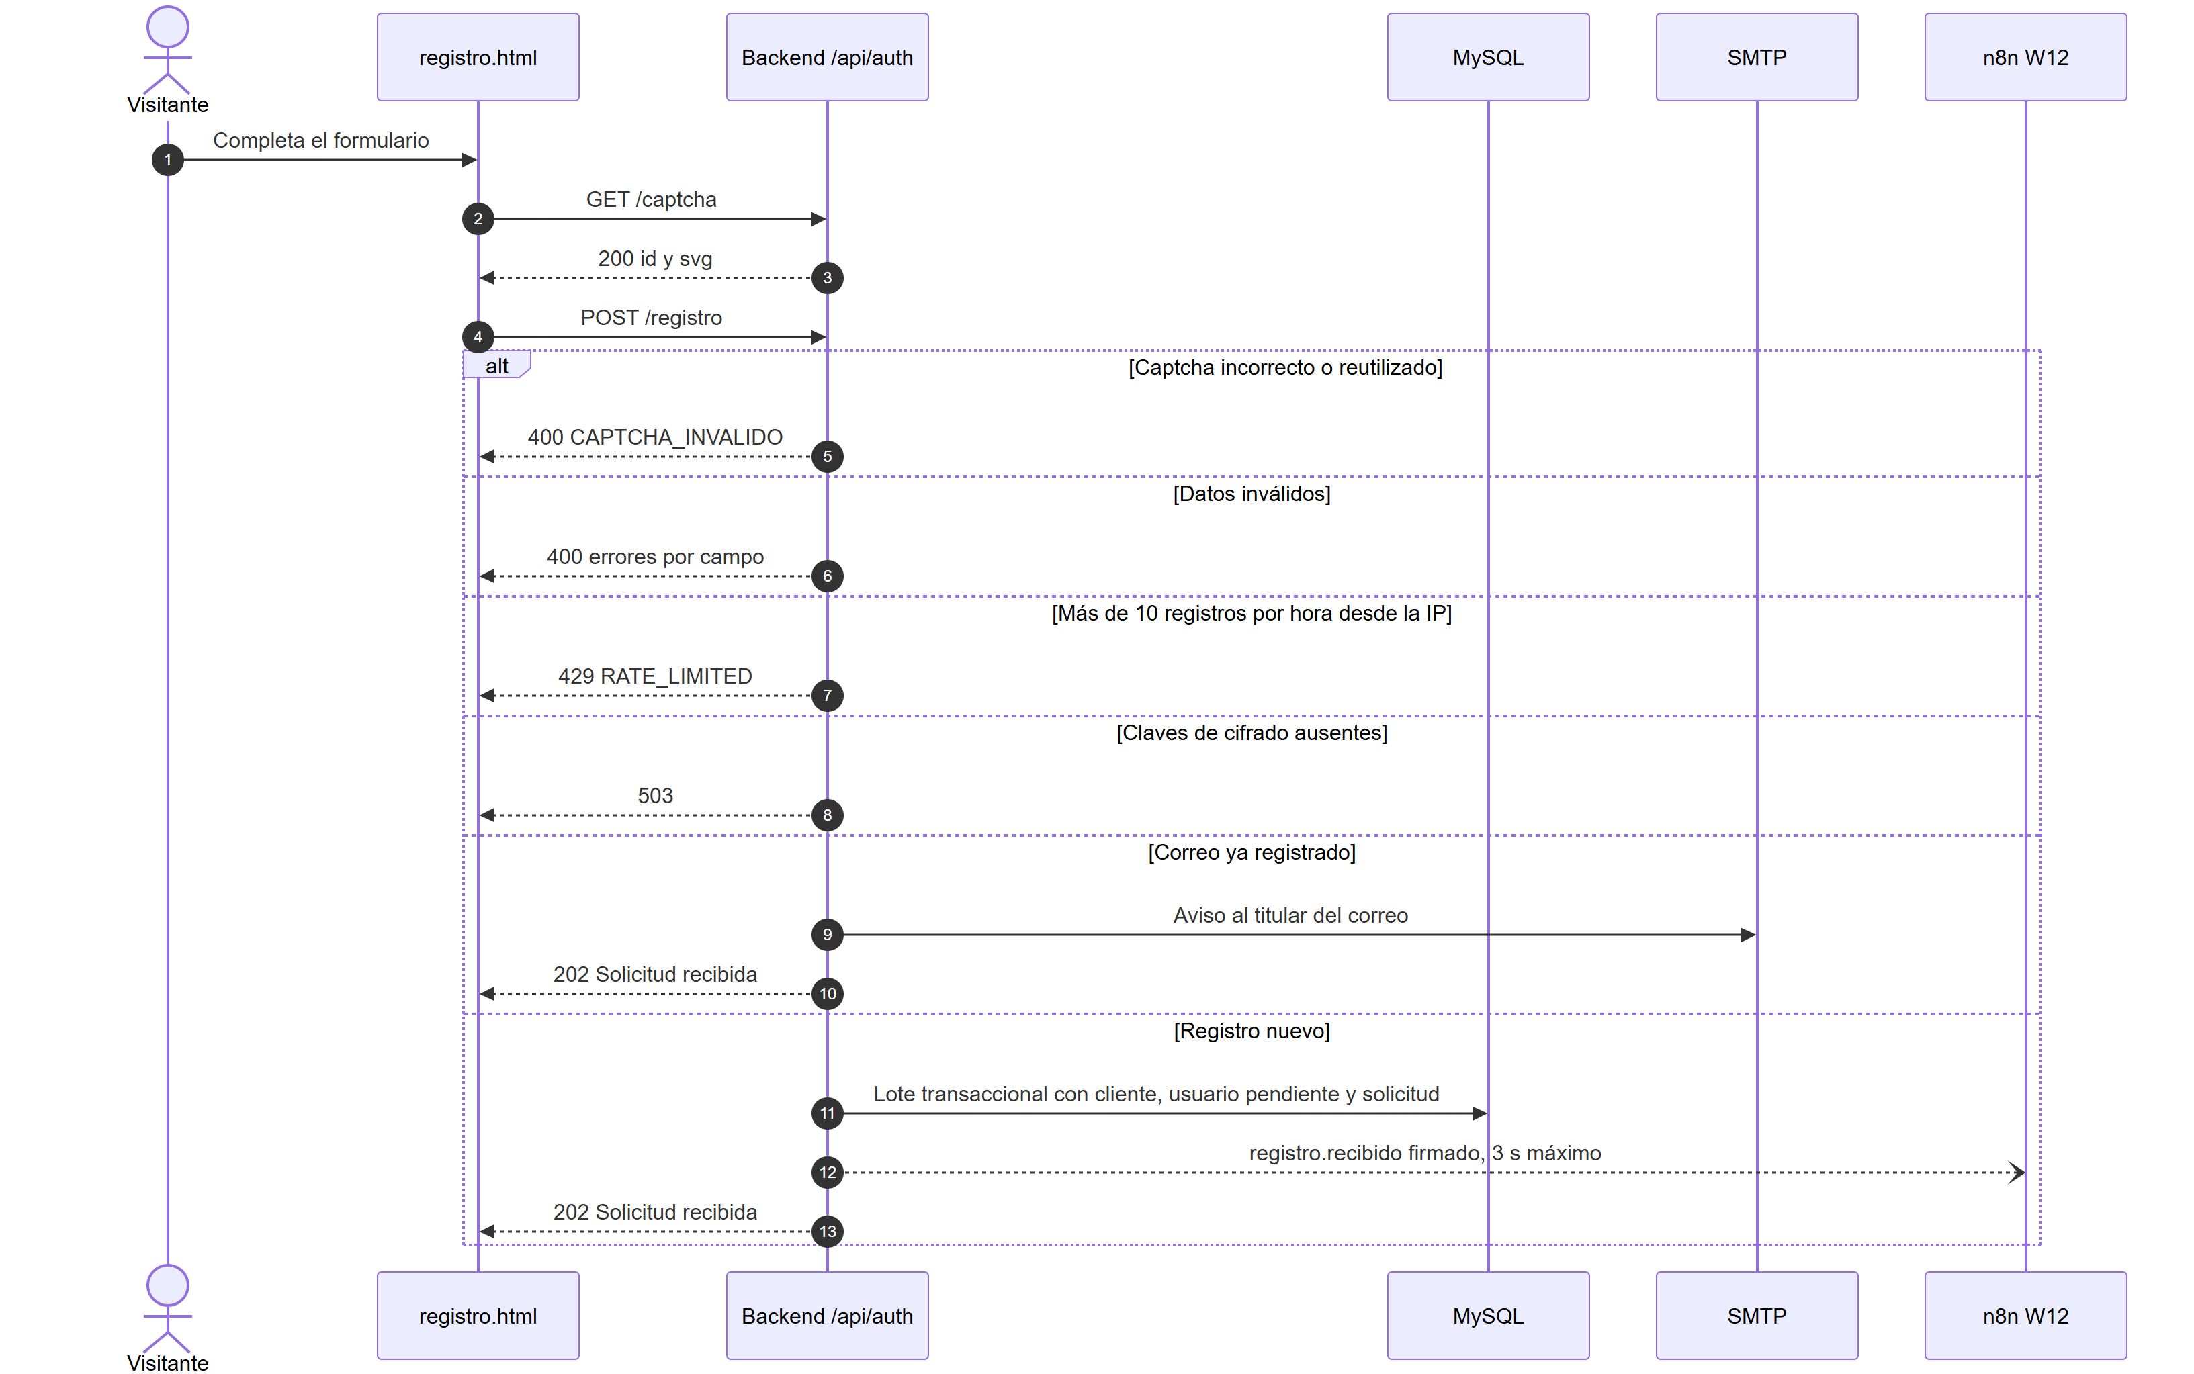
Caso límite: la respuesta 202 es idéntica para correos nuevos y existentes (RN-004); el aviso a n8n nunca bloquea la respuesta y un fallo solo queda en el log.

FL-02 Aprobación de la solicitud (UC-002)
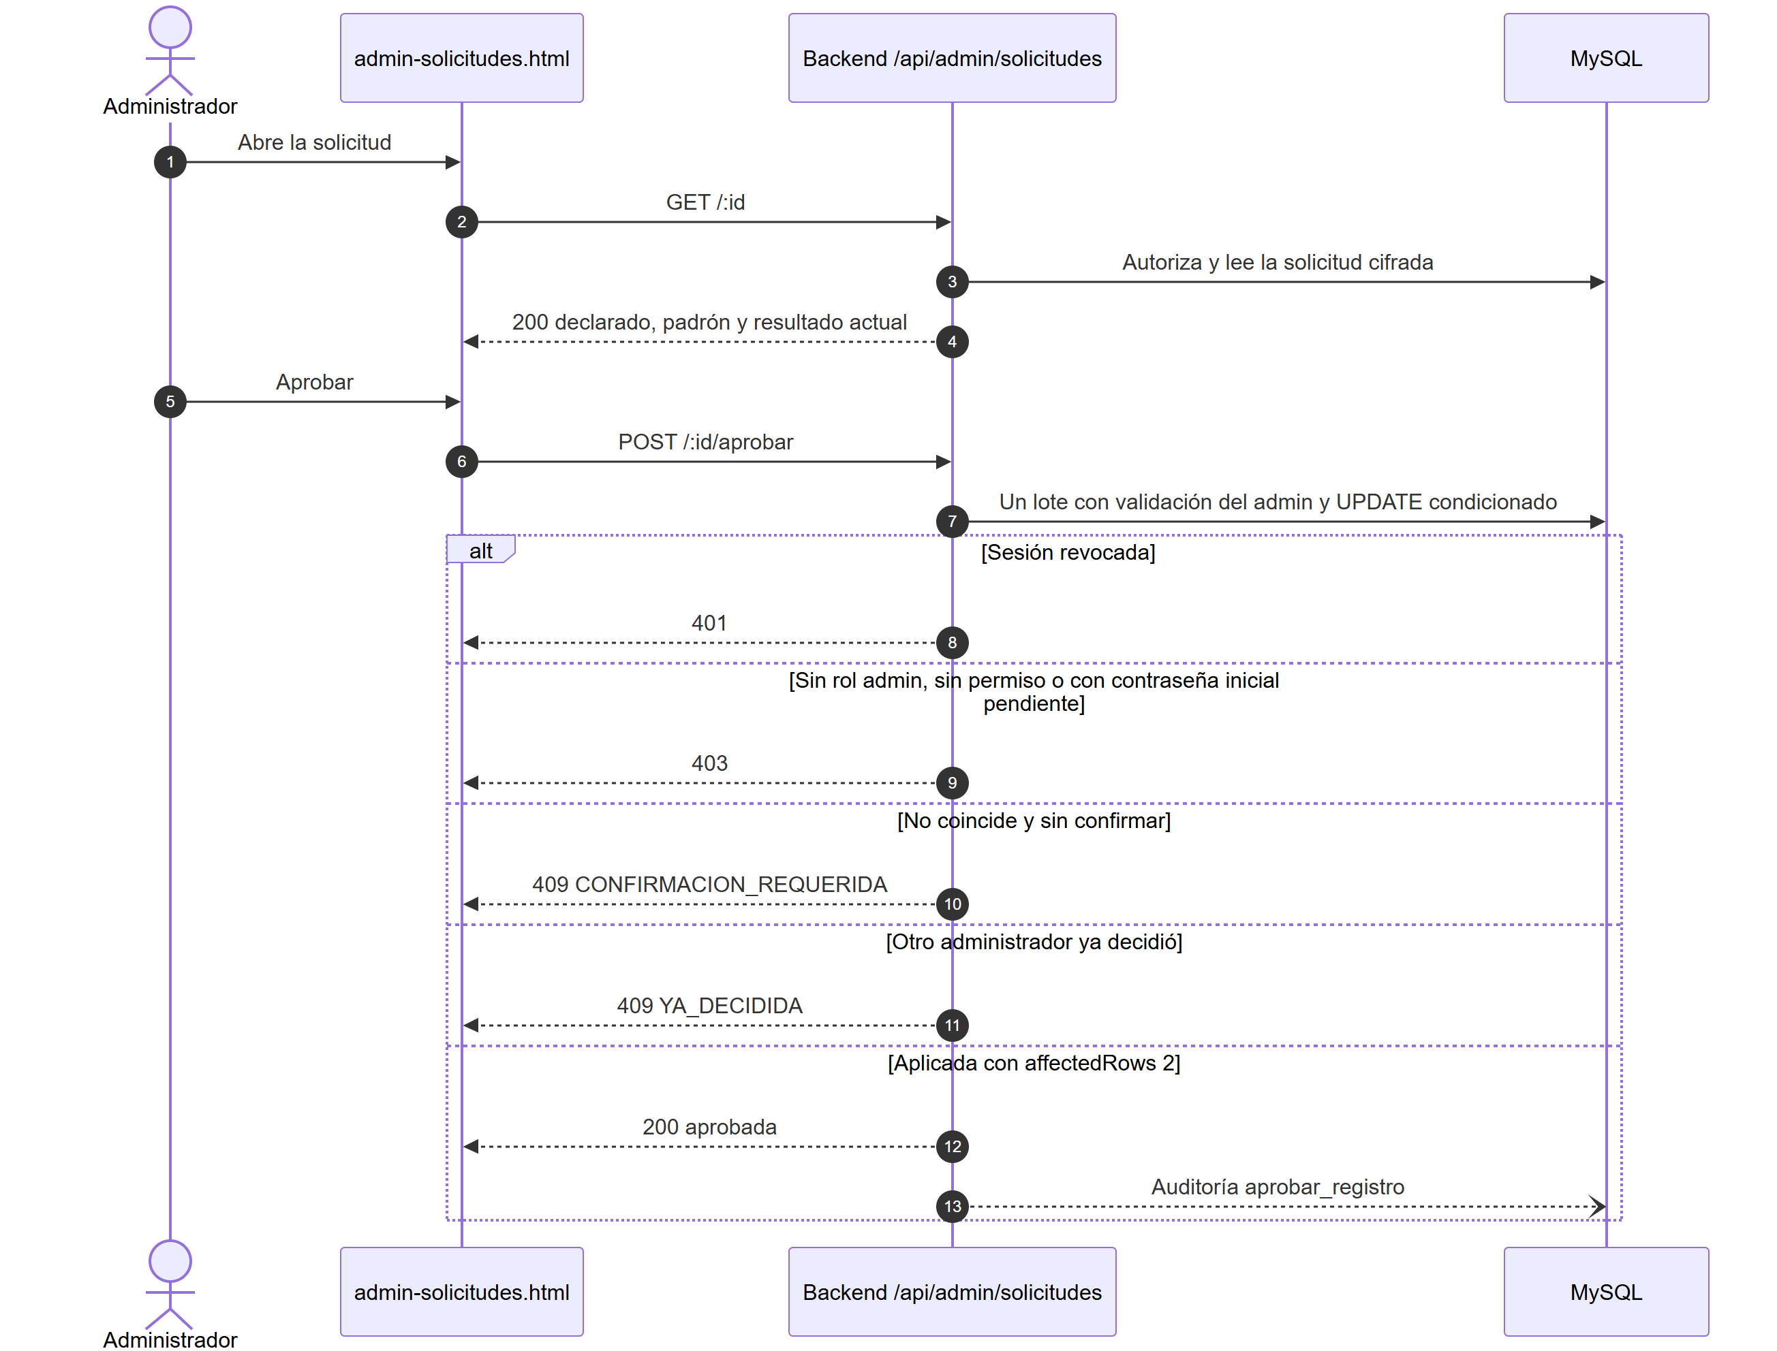

FL-03 Inicio de sesión con MFA (UC-003)
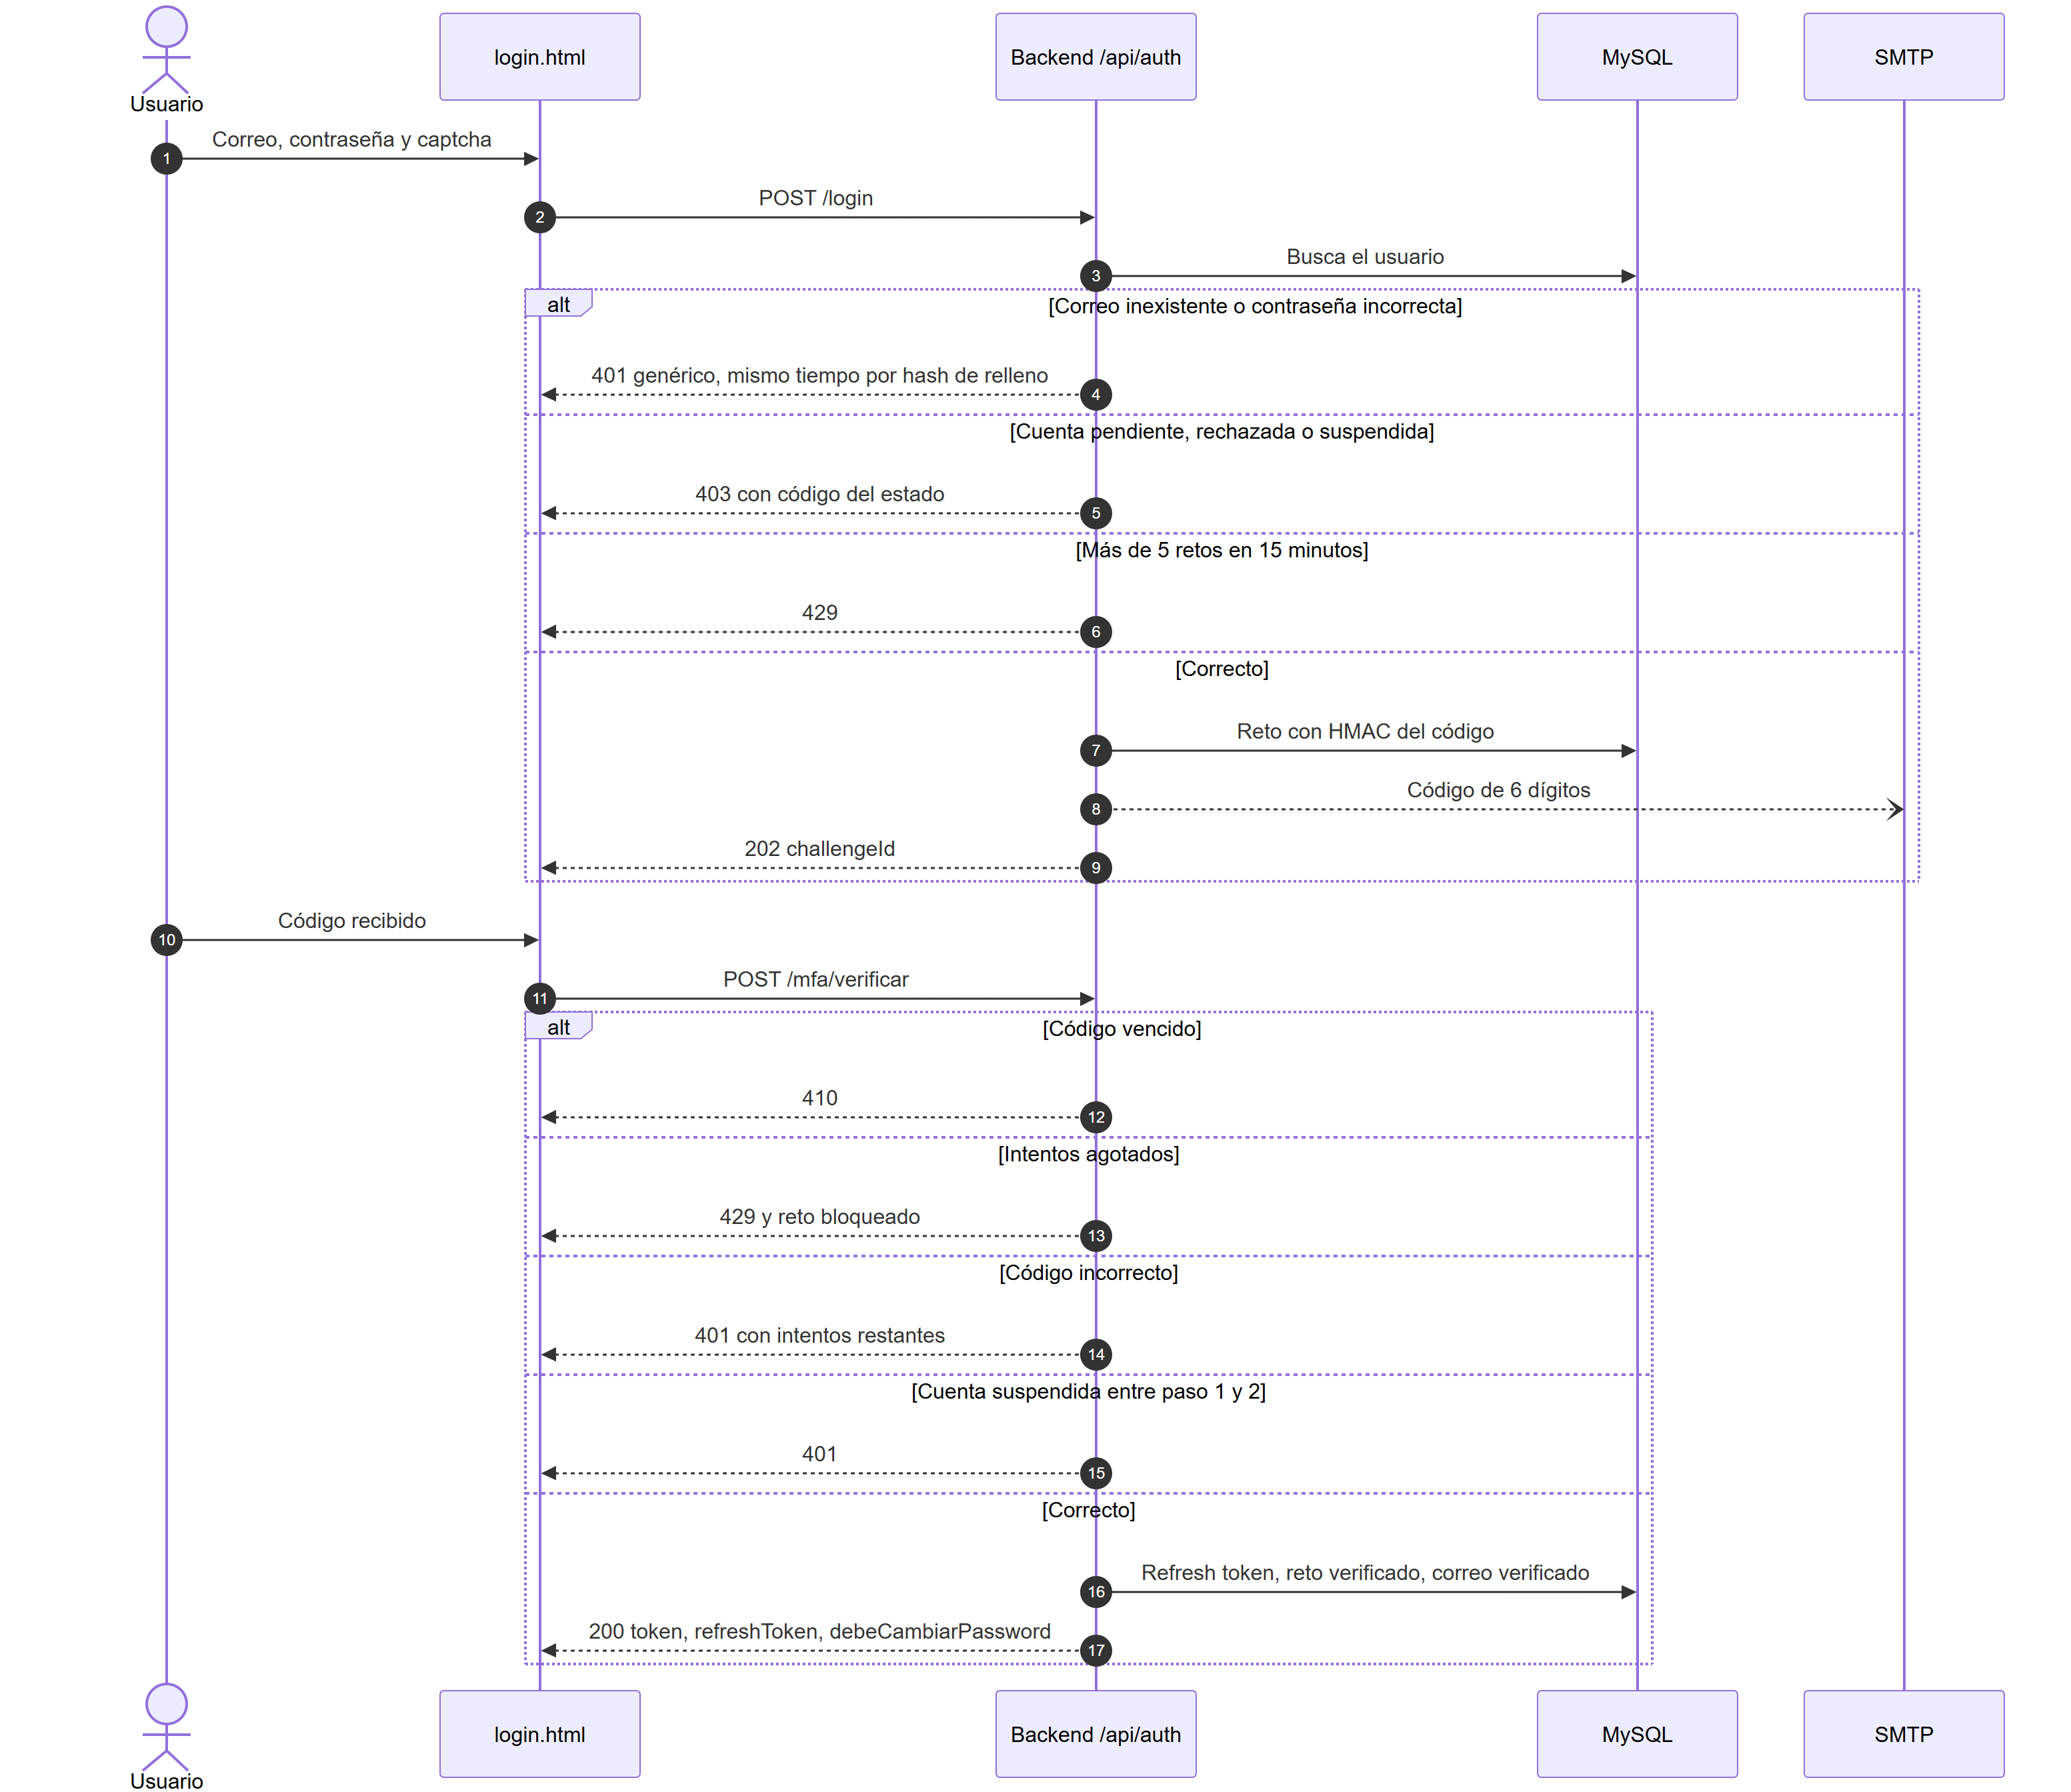

FL-04 Petición autenticada y revocación (UC-004)
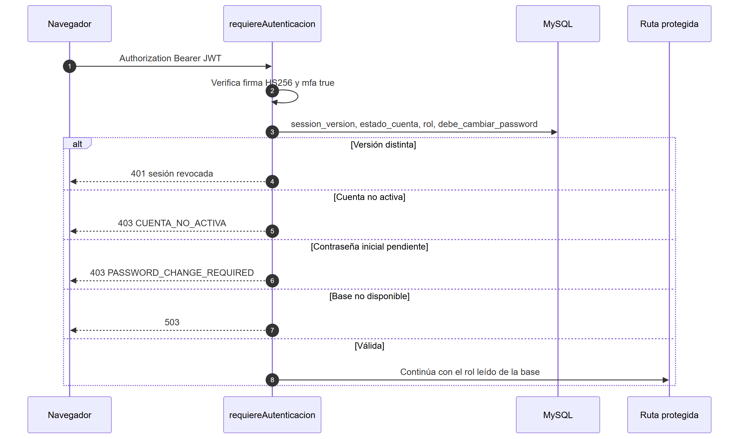

FL-05 Checkout y pago mock (UC-009)
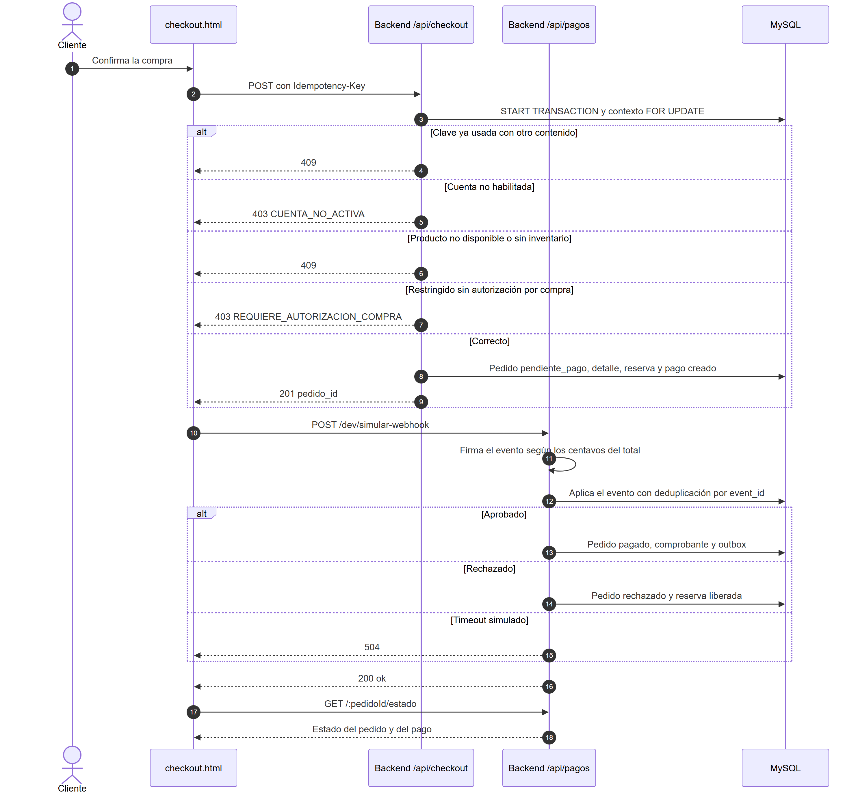
Casos límite: un reintento con la misma Idempotency-Key y el mismo contenido devuelve 200 con el pedido existente; en producción o con PAYMENT_MODE≠mock la simulación responde 404.

FL-06 Verificación y autorización de compra restringida (UC-012 a UC-014)
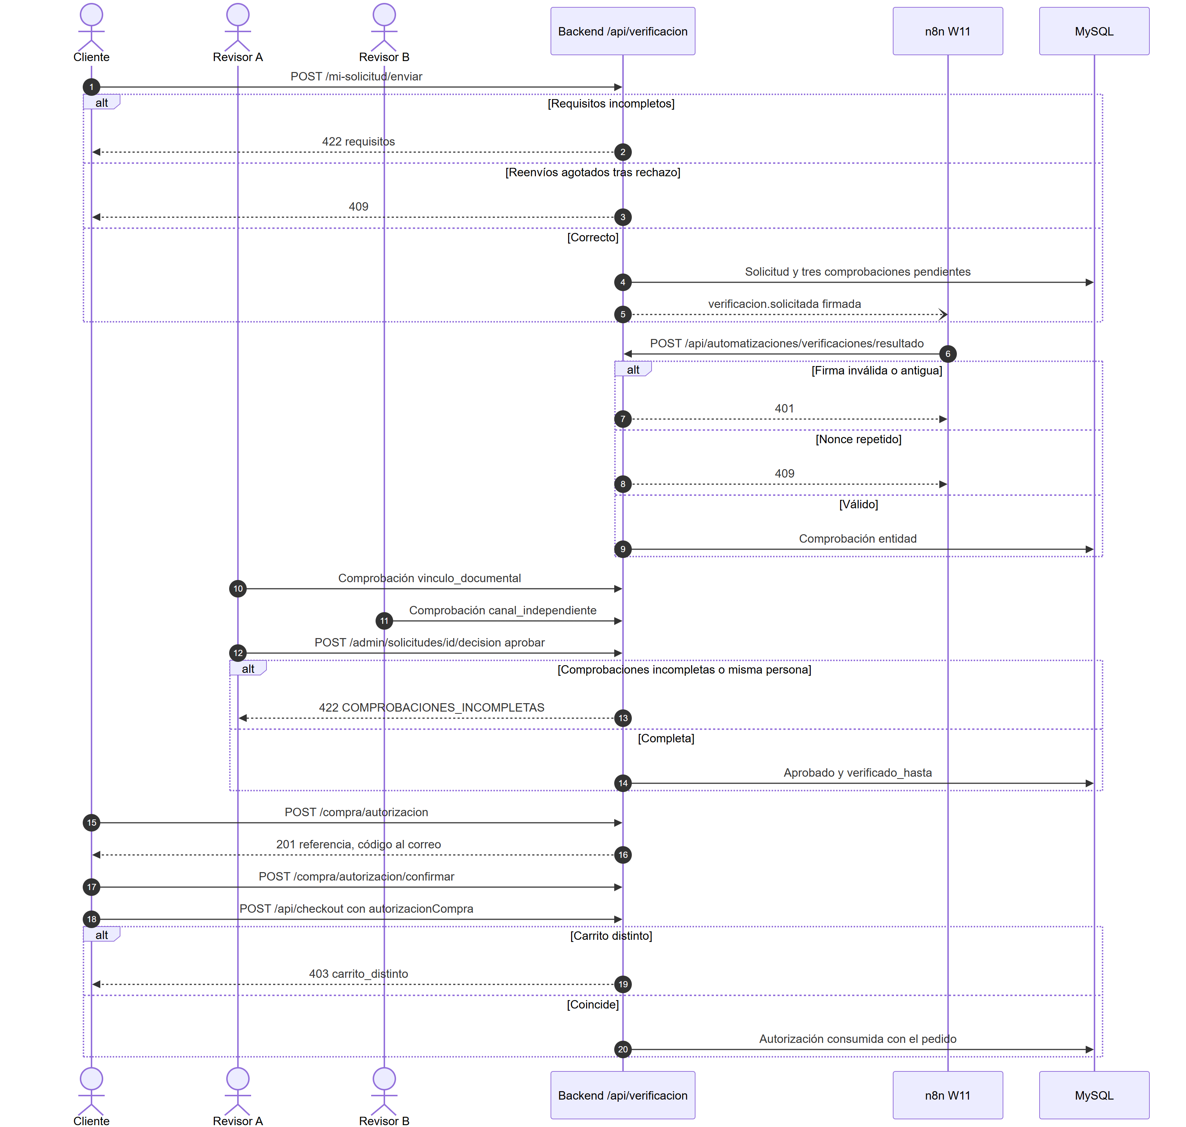

FL-07 Automatizaciones con token (UC-023)
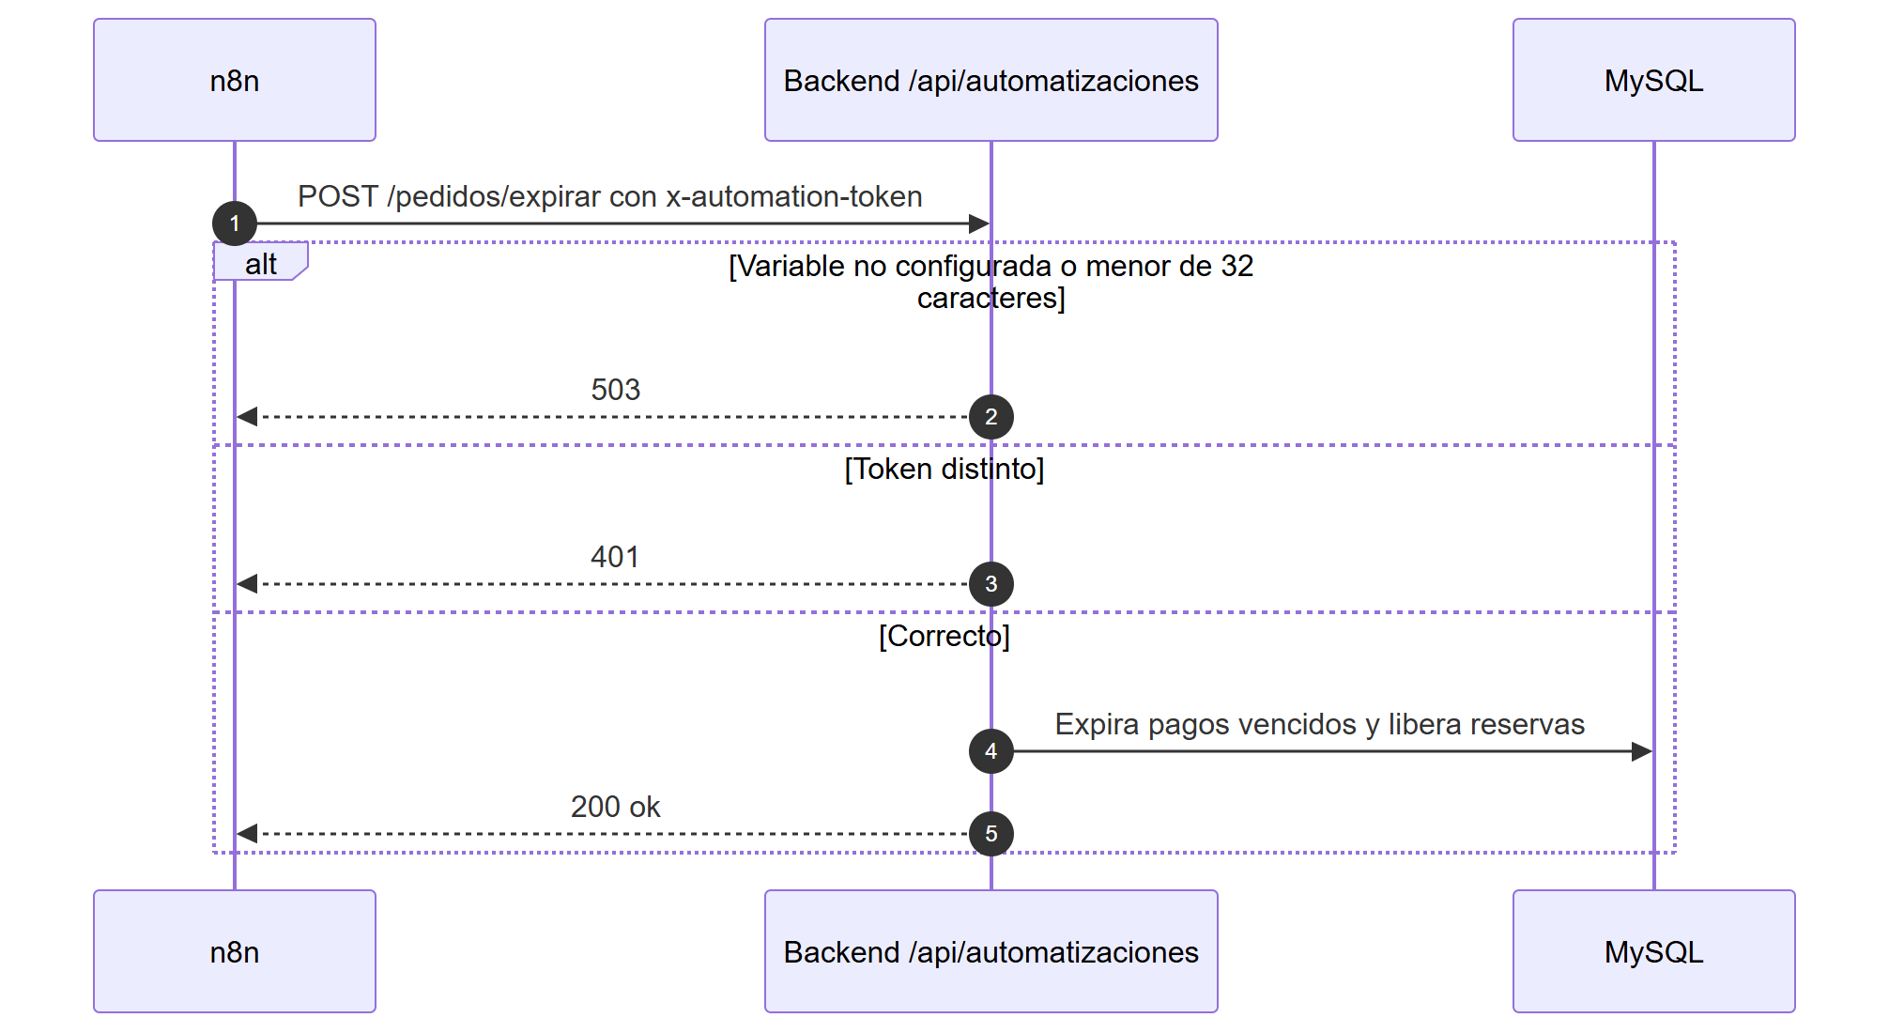

FL-08 Cancelación de pedido (UC-010)
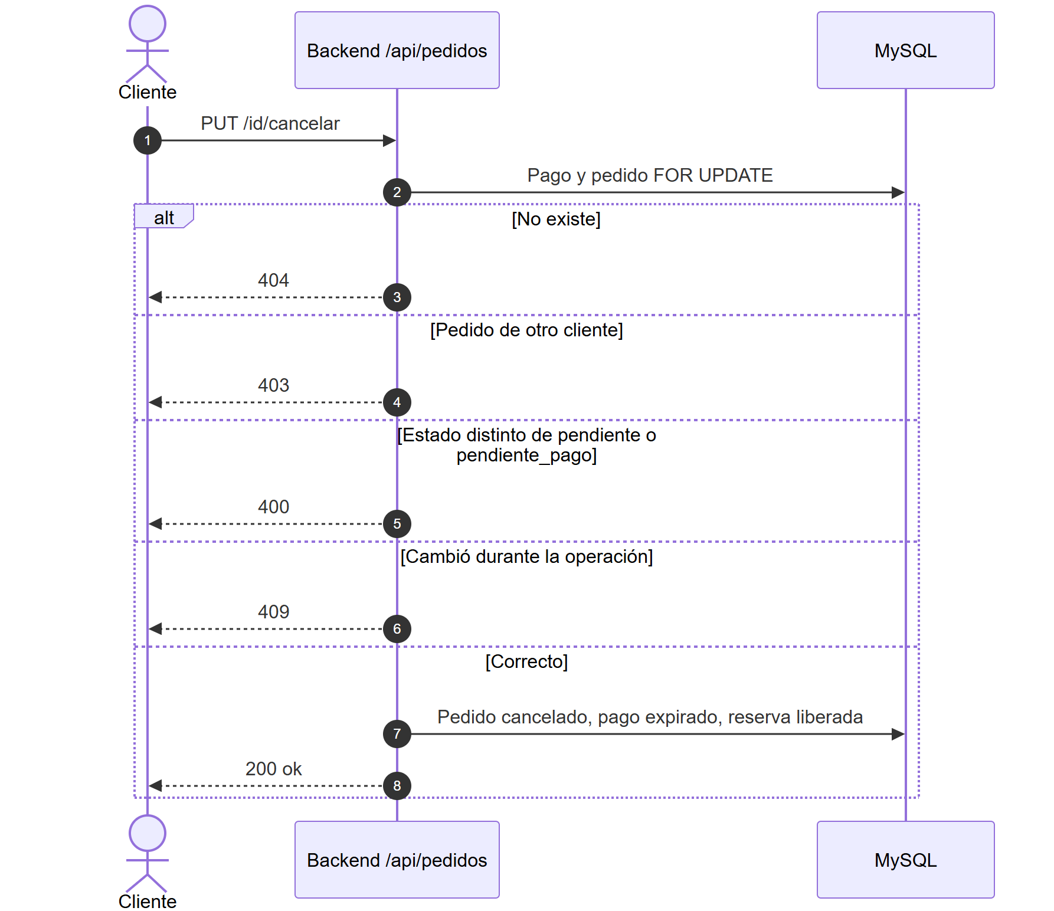

Tabla de casos límite y códigos
Situación | Código | Ruta | Fundamento
Endpoint retirado de creación de pedidos | 410 | POST /api/pedidos, POST /api/pagos/procesar | Pedidos solo por checkout
Código MFA o de cambio de correo vencido | 410 | /api/auth/mfa/verificar, /api/mi-cuenta/correo/confirmar | Vigencia de 5 min
Reto de reenvío vencido | 410 | /api/auth/mfa/reenviar | —
Producto oculto, restringido no elegible o de otra institución | 404 | GET /api/productos/:id | Respuesta idéntica a inexistente (no revela)
Documento de otro titular | 404 | /api/verificacion/mi-solicitud/documentos/:id | Limitado al cliente_id
Admin intenta comprar | 403 | POST /api/checkout | Staff no compra
Cambio de restricción sin productos.cumplimiento | 403 | PUT /api/productos/:id | Escalada vertical
Quitarse staff.permisos | 409 | PUT /api/verificacion/admin/permisos/:usuarioId | RN-017
Cambio de estado de pago manual | 409 | PUT /api/pedidos/:id | Solo por evento verificado
JSON mal formado | 400 | Todas | Manejador de errores de app.js
Cuerpo demasiado grande | 413 | /api/auth, /api/admin/solicitudes (10 kb), resto (100 kb) | app.js
Base de datos no disponible al validar sesión o permisos | 503 | Middlewares | Fallo cerrado
Automatización sin configurar | 503 | /api/automatizaciones/*, resumen semanal | Fallo cerrado
Reporte mensual sin sesión | 200 | GET /api/reportes/mensual | BUG-001

Referencias
- 03_PROCESOS_DEL_NEGOCIO.docx
- Pruebas funcionales
- Diseño de API

